# Задание №2

Составьте список проверок для формы «Редактировать» раздела “Инструкции” согласно требованиям, представленным ниже:

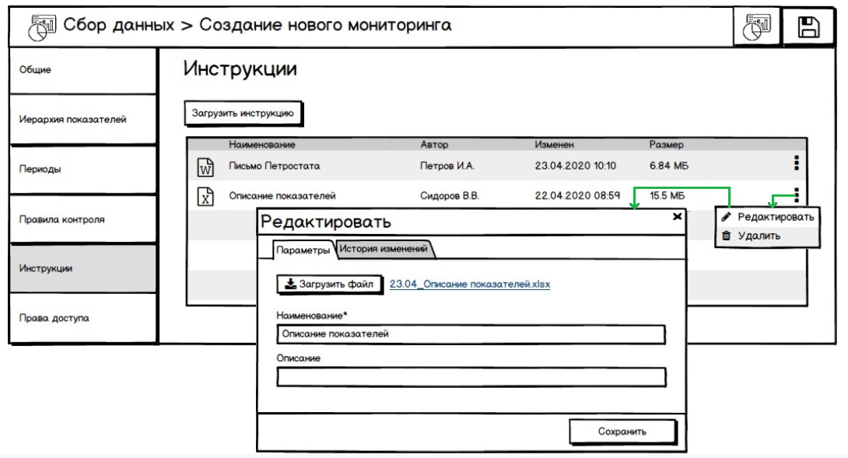

Раздел "Инструкции" предназначен для добавления, редактирования и удаления инструкций , которые относятся к мониторингу. Администратор может добавить новую инструкцию в список по кнопке "Загрузить инструкцию", которая открывает модальное окно добавления файла с полями Наименование и Описание. Администратор также может редактировать атрибуты и заменять файл ранее загруженной инструкции или удалять инструкцию из контекстного меню.

Список инструкций содержит следующие параметры:

* Формат (иконка) - формат файла инструкции.
* Наименование инструкции с возможностью сортировки.
* Автор - пользователь, который добавил инструкцию.
* Изменен - дата последнего редактирования инструкции с возможностью сортировки.
* Размер файла инструкции.

Файлы инструкций записываются в системную папку Мониторинги - Папка мониторинга - папка "Инструкции".

1. Редактирование инструкции одновременно двумя администраторами , при сохранении необходимо проверить выходит ли сообщение о том, что документ занят другим пользователем.
2. В процессе сохранения одним администратором документ удален другим администратором (практически одновременно) (выдаст ли ошибку что документ уже удален)
3. При редактировании сохраняем наименование, которое уже присутствует в списке инструкции, выдаст ли ошибку, что такое наименование уже присутствует.
4. В процессе сохранения -отключается сервер (сохранит или нет изменения)
5. В процессе сохранен6ия документа-отключается электроснабжение (сохранит или нет изменения)
6. При редактировании загружаем 2 файла, должно выходить сообщение, что файл уже загружен.
7. При редактировании загружаем файл , который не соответствует указанным в инструкции требованиям, например :формата pdf , архивный файл, файл , объем которого равен допустимым параметрам или большего либо меньшего объема, чем допустимо требованиями.
8. При редактировании в наименовании и описании вводим символы, пробелы или строку из букв английского расклада, выводит ли при сохранении сообщение, что недопустимые символы использованы.
9. Пробуем сохранить изменения без внесения изменений.
10. Сохраняем изменения со всеми пустыми полями и без вложенного файла
11. Редактируем документ не имея прав доступа администратора